MINISTERUL EDUCAȚIEI NATIONALE
COLEGIUL NAȚIONAL “ALEXANDRU IOAN CUZA” GALAȚI

LUCRARE PENTRU ATESTAREA COMPETENȚELOR PROFESIONALE IN SPECIALITATEA MATEMATICĂ-INFORMATICĂ

PROFESOR COORDONATOR: ELEV:
Magdalena Grigore Solomon Andrei-Eduard

AN ŞCOLAR
2019-2020

TEMA PROIECTULUI:

Recursivitate

CUPRINS:

Notiuni teoretice 5
Cum funcționează recursivitatea? 5
Observații: 7
Cum facem autoapelul? 7
Observaţii importante: 8
Exemplu de funcţie recursivă fară parametri: 9
Exemplu de funcţie recursivă cu parametri: 11
Exemple de implementare a funcţiilor recursive: 13
Probleme 15
Problema 1 15
Enunț 15
C# 15
Problema 2 16
Enunț 16
C# 16
Problema 3 18
Enunț: 18
C# 18
Problema 4 19
Enunț: 19
C# 20
Problema 5 22
Enunț: 22
C# 22
Manual de utilizare 25

Notiuni teoretice
Recursivitatea reprezintă proprietatea unor noțiuni de a se defini prin ele însele.
Exemple:
- factorialul unui număr: N!=N⋅(N−1)!;
- ridicarea la putere: an=a⋅an−1;
- termenul unei progresii aritmetice: an=an−1+r;
- șirul lui Fibonacci: Fn=Fn−1+Fn−2;
Să observăm că aceste reguli nu se aplică întotdeauna. Dacă ar fi așa, pentru 3! am obține:
3!=3⋅2!, 2!=2⋅1!, 1!=1⋅0!, 0!=0⋅(−1)!
De aici am putea deduce că 0!=0 și înlocuind în relațiile de mai sus obținem că n!=0, pentru orice număr natural n. Bineînțeles, nu este corect. De fapt, formula recursivă pentru n! se aplică numai pentru n>0, iar prin definiție 0!=1 .
Astfel, identificăm următoarea definiție pentru n!, acum completă: n!={1n⋅(n−1)!dacă n=0,dacă n>0.
Similar, pentru toate formulele de mai sus exista cel puțin o situație în care formula recursivă nu se mai poate aplica, iar rezultatul se determină în mod direct.
În C++, recursivitatea se realizează prin intermediul funcțiilor care se pot autoapela.
Ne amintim că o funcție trebuie definită iar apoi se poate apela. Recursivitatea constă în faptul că în definiția unei funcție apare apelul ei însăși. Acest apel, care apare în însăși definiția funcției, se numește autoapel. Primul apel, făcut în altă funcție, se numește apel principal.

Cum funcționează recursivitatea?
Ne amintim că toate variabilele locale din definiția unei funcții precum și valorile parametrilor formali se memorează la apel în memoria de tip STIVĂ (STACK).
Pentru fiecare apel al unei funcții se adaugă pe stivă o zonă de memorie în care se memorează variabilele locale și parametrii pentru apelul curent. Această zonă a stivei va exista până la finalul apelului, după care se va elibera. Dacă din apelul curent se face un alt apel, se adaugă pe stivă o nouă zonă de memorie, iar conținutul zonei anterioare este inaccesibil până la finalul acelui apel. Aceste operații se fac la fel și dacă al doilea apel este un autoapel al unei funcții recursive.
Să considerăm acum următoarea secvență:
int fact(int n){
int f;
if(n == 0)
return 0;
else
f = fact(n - 1) * n;
return f;
}

int main(){
int x = fact(3);
cout << x;
return 0;
}
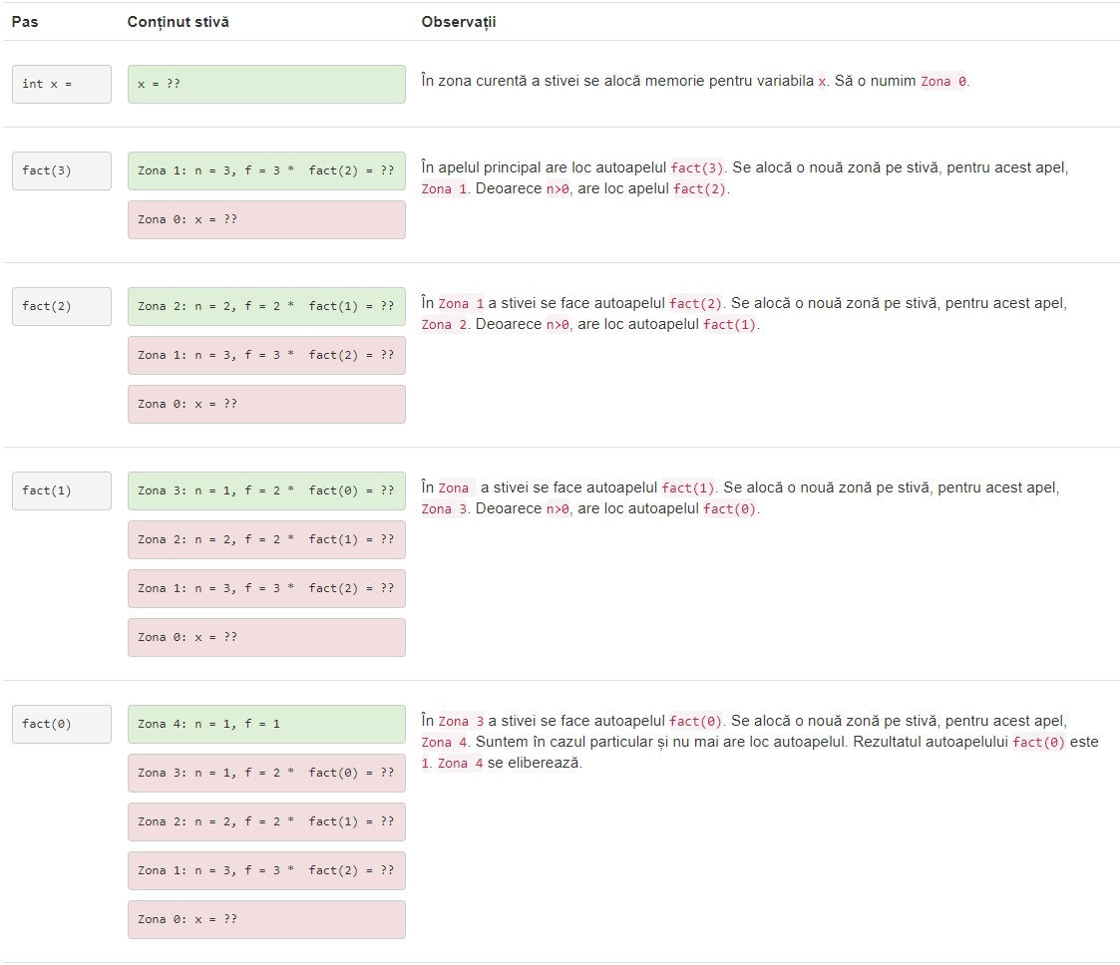
Să urmărim pas cu pas execuția acestui program:
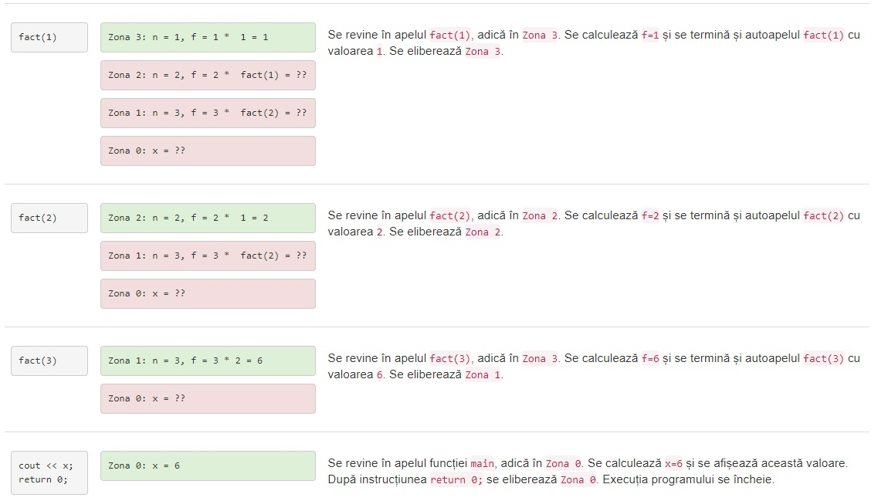
Observații: La fiecare ape al funcției fact avem variabilele n și f. Ele însă sunt variabile diferite, cu valori diferite, memorate în zone diferite ale stivei. La un moment dat, se pot folosi numai variabilele din zona de memorie curentă, cea din “vârful” stivei.

Observații:
- Este obligatoriu ca în definiția unei funcții recursive să apară cazul particular (în care să nu aibă loc autoapelul). În caz contrar autoapelurile vor avea loc “la nesfârșit”. De fapt, în urma prea multor autoapeluri, stiva se va ocupa în totalitate și execuția programului se va întrerupe.
- Este obligatoriu ca, pentru cazurile neelementare, valorile la autoapel a parametrilor să se apropie de valorile din cazul elementar. Altfel se va întâmpla situația descrisă mai sus: stiva se va ocupa în totalitate și programul se va bloca, nemaispunând că rezultatul funcției nu este corect.

Cum facem autoapelul?
Autoapelul se face în conformitate cu antetul funcției recursive. Astfel:
- dacă funcția recursivă este de tip non-void, autoapelul se va face într-o expresie;
- dacă funcția recursivă este de tip void, autoapelul se va face într-o instrucțiune de sine stătătoare; dacă funcția întoarce valori, se vor folosi parametri de ieșire
Exemple:
Funcție de tip void
void fact(int n, int &r){
if(n == 0)
r = 1;
else{
fact(n - 1 , r);
r = r * n;
}
}
int main(){
int a;
fact(4, a);
cout << a;
return 0;
}
Funcție de tip non-void
int fact(int n){
int r;
if(n == 0)
r = 1;
else
r = n * fact(n - 1);
return r;
}
int main(){
int a;
a = fact(4);
cout << a;
return 0;
}

Observaţii importante:
• Orice funcţie recursivă trebuie să conţină o condiţie de reluare a apelului recursiv(sau de oprire). Fără această condiţie, funcţia teoretic se reapelează la infinit, dar nu se întâmpla acest lucru, deoarece se umple segmentul de stiva alocat funcţiei şi programul se înterupe cu eroare.
• La fiecare reapel al funcţiei se execută aceeaşi secvenţă de instruciuni.
• Ţinând seama de observaţiile anterioare, pentru a implementa o funcţie recursivă, trebuie să:
- Identificăm relaţia de recurenţa (ceea ce se execută la un moment dat şi se reia la fiecare reapel)
- Identificăm conditiile de oprire ale reapelului
• În cazul în care funcţia are parametrii, aceştia se memorează ca şi variabilele locale pe stiva, astfel:
- parametrii transmişi prin valoare se memorează pe stivă cu valoarea din acel moment
- pentru parametrii transmişi prin referinţă se memorează adresa lor
În capitolul Subprograme am aflat că în momentul apelării unui subprogram (funcţie), sistemul pune la dispoziţia subprogramului un segment de stivă pentru memorarea parametrilor constanţi, a adreselor parametrilor variabili (transmişi prin referinţă) şi a variabilelor locale.
Până în acest moment am învăţat să apelăm doar funcţii nerecursive, pentru care se crea un singur nivel pe stivă.
Ce se întâmplă însă, când funcţia se autoapelează?
Răspunsul este simplu, se întâmplă acelaşi lucru la fiecare reapel al funcţiei, cu alte cuvinte, la fiecare reapel se memorează adresa instrucţiunii următoare apelului, se crează un nou nivel pe stivă, memorându-se parametri şi variabilele locale cu valorile din acel moment.

Exemplu de funcţie recursivă fară parametri:
Se citeşte de la tastatură un cuvânt terminat printr-un spaţiu. Să se afişeze cuvântul inversat.
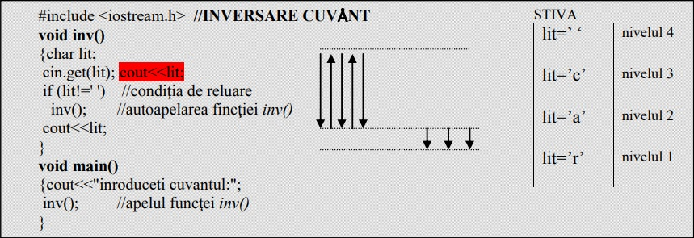
În exemplul de mai sus, funcţia recursiva se numeşte inv() şi conţine o variabilă locala de tip char, numită lit. Această funcţie se apelează din funcţia principală main() şi va afişa cuvăntul inversat.
Să urmărim codul programului şi ceea ce se întâmplă pe stivă.
Presupunem că citim cuvântul “rac“ urmat de un spaţiu.
La primul apel al funcţiei inv(), în cadrul funcţiei main(), se crează nivelul 1 pe stivă. Controlul programului în acest moment se dă funcţiei inv(). În cadrul acestei funcţii am declarat variabila locală lit în care citim prima literă “r”. Această variabilă împreună cu valoarea ei se memorează pe stivă.
Urmează testul de continuare, verificăm dacă nu s-a terminat de citit cuvântul, adică dacă am citit un caracter diferit de spaţiu. Intrucât caracterul citit a fost “r”, reapelăm funcţia inv(). Se crează nivelul 2 pe stivă. Se citeşte următoarea literă, “a”. Pe nivelul 2 se memorează în variabila lit, caracterul “a”.
În urma testului dacă litera citită nu este spaţiu se decide reapelarea funcţiei inv().
Se crează nivelul 3 pe stivă, se citeşte următoarea literă şi se memorează lit cu valoarea “c” pe acest nivel. Întrucât nu am citit caracterul “ “(spatiu), se reapelează funcţia.
De data aceasta cuvântul s-a terminat se citeşte caracterul spaţiu. Se crează nivelul 4 pe stivă. Se memorează variabila lit cu valoarea “ “(spaţiu). În urma testului se constată că lit conţine caracterul spaţiu, prin urmare cuvântul s-a terminat şi funcţia nu se mai reapelează.
În acest moment se revine la instrucţiunea aflată imediat după reapelul funcţiei, se afişează conţinutul variabilei lit, adică “ “. Se închide nivelul 4 de stivă, se revine la instrucţiunea următoare şi se afişează “c”. Se închide nivelul 3 de stivă, se afişează “a”. Se închide nivelul 2 şi se afişează “r”, se închide şi nivelul 1 şi se revine în funcţia main(), care în acest moment se încheie şi astfel se termină programul.
În concluzie, la fiecare apelare al funcţiei se efectuează următoarele:
1. Se salveaza adresa urmatoarei instrucţiuni de dupa apelul funcţiei.
2. Controlul programului este transferat primei instrucţiuni din cadrul funcţiei apelate.
3. Pe segmentul de stivă al funcţiei se crează un nou nivel .
4. Se memorează pe acest nivel de stiva, parametrii formali ai funcţiei (în cazul în care există) şi variabilele locale.
5. Instrucţiunile funcţiei se execută în secventă .
6. Funcţia conţine un test, pe una dintre ramurile testului se reapelează funcţia şi se reia procedeul de la punctul 1.
7. Pe cealaltă ramură a testului se vor executa instrucţiunile de dupa reapelarea funcţiei pentru fiecare nivel al stivei, cu valorile parametrilor şi ale variabilelor de pe acel nivel de stiva. Acest lucru se întâmplă deoarece la fiecare reapel s-a salvat adresa de revenire din funcţia apelantă. 8. Se termină execuţia funcţiei şi se eliberează segmentul de stivă alocat.

Exemplu de funcţie recursivă cu parametri:
Să se calculeze n!, pentru un număr natural n citit de la tastatură.
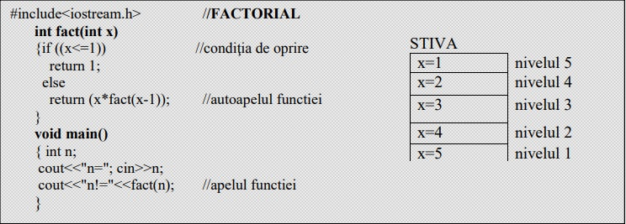
Priviţi codul programululi FACTORIAL, de mai sus.
Presupunem că dorim să calculăm valoarea lui 5!, prin urmare n=5. Să observăm că funcţia are parametrul transmis prin valoare, x. Prin urmare x se va memora pe fiecare nivel al stivei, întocmai ca variabila locală lit din programul precedent.
Conform programului de mai sus, valoarea funcţiei se calculează astfel:
- pe nivelul 1: x=5 se reapelează fact(4)
- pe nivelul 2: x=4 se reapelează fact(3)
- pe nivelul 3: x=3 se reapelează fact(2)
- pe nivelul 4: x=2 se reapelează fact(1),
- pe nivelul 5: x=1 şi în acest moment funcţia se poate calcula şi avem fact(1)=1.
În momentul în care valoarea funcţiei a fost calculată, se închide nivelul 5 şi se revine la nivelul 4.
- Se calculează 2*1=2, se închide nivelul 4 şi se revine la nivelul 3.
- Se calculează 3*2=6, se închide nivelul 3 şi se revine la nivelul 2.
- Se calculează 4*6=24, se închide nivelul 2 şi se revine la nivelul 1.
- Se calculează 5*24=120, se închide nivelul 1 şi se revine în funcţia main().
Pentru a verifica dacă formula de recurenţa determinată este corectă, putem proceda ca în exemplul de mai jos, pentru 5!:
fact(5)=5*fact(4)=5*4*fact(3)=5*4*3*fact(2)=5*4*3*2*fact(1)=5*4*3*2*1=120.
Cum am gândit funcţia recursivă factorial?
La o anumită etapă , funcţia factorial trebuie să efectueze un produs şi anume produsul dintre numărul x şi produsul calculat pentru celelalte x-1 elemente. Produsul pentru cele x-1 elemente nu îl cunoaştem dar la rândul lui poate fi calculat ca produs dintre x-1 şi celelalte x-2 elemente şi aşa mai departe. Această repetiţie se realizează prin reapelarea funcţiei.
Când şirul produselor se sfârşeşte trebuie să avem ultima valoare a produsului bine definită. Acest lucru îl vom realiza prin stabilirea unei condiţii de oprire a reapelurilor recursive şi valoarea pentru ultimul element.
Cum gândim o funcţie recursivă în general? Stabilim ce se execută la o anumită etapă, apoi reluăm procedeul pentru toate celelalte elemente rămase, prin reapelarea funcţiei, având grijă să impunem condiţii de oprire ale reapelării funcţiei.
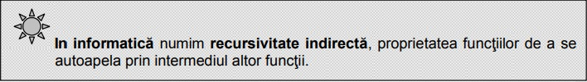
O funcţie se poate autoapela prin intermediul uneia sau mai multor alte funcţii. În acest caz obţinem o recursivitate indirectă a funcţiei respective.
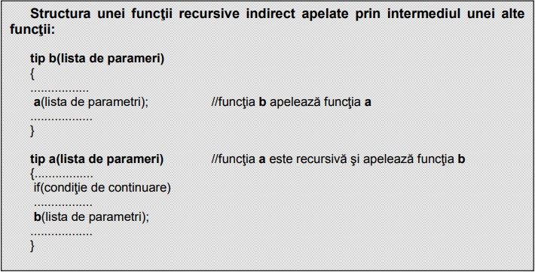

Exemple de implementare a funcţiilor recursive:
1. Având un şir cu n elemente numere reale, să se scrie o funcţie recursivă care calculează suma elementelor şirului. Pentru acest exemplu, formula de recurenţă poate fi scrisă astfel: a[n]+suma(n-1). Prin urmare la o anumită etapă va trebui să însumăm elementul a[n] al şirului cu celelalte n-1 elemente ale şiului. Această operaţie se va repeta până când şirul elementelor se termină şi în mod firesc suma pentru nici un element va fi 0.
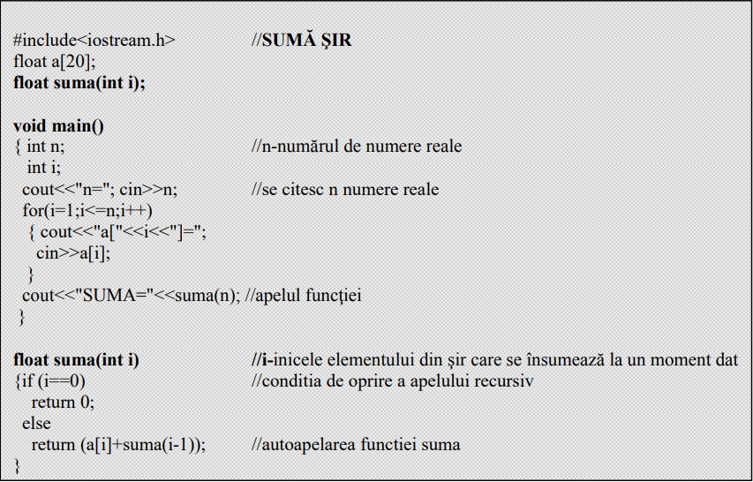
2. Să se calculeze expresia E=1/(2*3)+2/(3*4)+...+n/((n+1)*(n+2)), utilizând o funcţie recursivă, unde n este un număr natural citit de la tastatură. Calculăm la un moment dat suma dintre termenul al n-lea al expresiei şi suma celorlalţi n-1 termeni ai expresiei. Astfel formula de recurenţă va fi: n/((n+1)*(n+2)) + expresie(n-1) Calculul se opreşte când toţi termenii expresiei au fost însumaţi, prin urnare expresie rturnează valoarea 0.
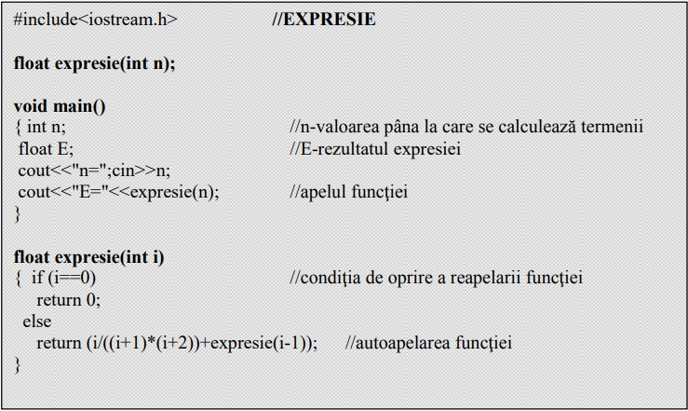
3. Să se determine cea mai mare cifră a unui număr întreg, de cel mult 9 cifre, citit de la tastatură. Folosim două variabile locale, a pentru memorarea ultimei cifre a numărului iar b pentru memorarea cifrei maxime din restul numărului. De exemplu pentru n=256 vom avea: a=6 şi b va conţine valoarea maximă pentru n=25. Oprim reapelurile în momentul în care n=0. Datorită faptului că variabilele sunt locale se vor memora pe stivă. Pe fiecare nivel de stivă comparăm cele două variabile a cu b şi o returnăm pe cea mai mare dintre ele.
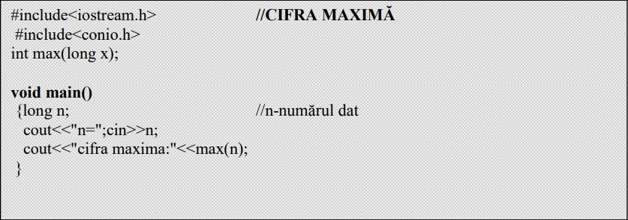

Probleme

Problema 1
Enunț: Scrieti o functie recursiva care primeste ca paramentru un numar natural n si returneaza numarul obtinut din n prin eliminarea cifrelor impare.
Exemplu: daca n=234435, functia returna 244.

C#
#include <iostream>
#include <fstream>
#include<stdlib.h>
using namespace std;
ifstream f("date1.in");
int stergimp(int n)
{
if(n==0) return 0;
else if(n%2==1) return stergimp(n/10);
else return stergimp(n/10)*10+n%10;
}
int n;
int main()
{
f>>n;
cout<<stergimp(n);
cout<<endl;
system("pause");
return 0; }

Problema 2
Enunț: Se citeste un numar natural n (n<=20). Afisati un desen format din caracterul * ca in exemplul de mai jos. Se vor folosi exclusiv subprograme recursive.
Exemplu:
Pentru n=3 se afiseaza
*
***
*****
***
*

C#
#include <iostream>
#include <fstream>
#include<stdlib.h>
using namespace std;
ifstream f("date2.in");
void linie(int n, char c)
{
if(n>0)
{
linie(n-1,c);
cout<<c;
}
}

void sus(int n, int r)
{
if(r<=n)
{
linie(n-r,' ');
linie(2*r-1,'*');
cout<<endl;
sus(n,r+1);
}
}

void jos(int n, int r)
{
if(r<=n)
{
jos(n,r+1);
linie(n-r+1,' ');
linie(2*r-1,'*');
cout<<endl;
}
}
int main()
{
int n;
f>>n;
sus(n,1);
jos(n-1,1);
cout<<endl;
system("pause");
return 0;
}

Problema 3
Enunț: Sa se scrie o functie recursiva care calculeaza si returneaza
diferenta dintre suma elementelor de pe pozitii pare si cea a
celor aflate pe pozitii impare dintr-un vector A primit ca
parametru impreuna cu n reprezentand numarul lui de elemente.
Elementele tabloului sunt indexate de la 1.
Exemplu:
Daca functia primeste tabloul A={4,5,6,3,2,9} cu n=6, atunci va
returna 5 adica (5+3+9)-(4+6+2).

C#
#include <iostream>
#include <fstream>
#include<stdlib.h>
using namespace std;
ifstream f("date3.in");
int dif_poz(int A[100], int n)
{
if(n==0) return 0;
else if(n%2==0) return dif_poz(A,n-1)+A[n];
else return dif_poz(A,n-1)-A[n];
}
int n,A[100],i;
int main()
{
f>>n;
for(i=1;i<=n;i++)
f>>A[i];
cout<<dif_poz(A,n);
cout<<endl;
system("pause");
return 0;
}

Problema 4
Enunț: O harta este data intr-o matrice n*m in care valorile 1
reprezinta uscatul, iar valorile 0 reprezinta apa. Doua zone
de uscat se considera ca fac parte din acelasi continent
daca sunt vecine pe linie sau pe coloana. Determinati
numarul de continente de pe harta si care este aria (numarul
de valori de 1) maxima dintre ariile continentelor.
Exemplu:
harta.in
6 6
1 1 1 0 1 0
0 0 1 0 1 1
1 1 1 0 0 0
0 1 0 1 1 1
0 0 0 1 1 1
1 1 0 0 0 0
harta.out
4 (numarul de continente)
8 (aria continentului din stanga-sus)

C#
#include<fstream>
#include<stdlib.h>
#include<iostream>
using namespace std;
ifstream fin("harta.in");
int a[102][102];
void fill(int a[102][102], int n, int m, int i, int j, int c)
{
a[i][j]=c;
if(a[i-1][j]==1) fill(a,n,m,i-1,j,c);//sus
if(a[i][j+1]==1) fill(a,n,m,i,j+1,c);//dreapta
if(a[i+1][j]==1) fill(a,n,m,i+1,j,c);//jos
if(a[i][j-1]==1) fill(a,n,m,i,j-1,c);//stanga
}

int main()
{
int n,m,c=0;
fin>>n>>m;
for(int i=1;i<=n;i++)
for(int j=1;j<=m;j++)
fin>>a[i][j];
for(int i=1;i<=n;i++)
for(int j=1;j<=m;j++)
if(a[i][j]==1)
{
c++;
fill(a,n,m,i,j,c+1);
}
for(int i=1;i<=n;i++)
{
for(int j=1;j<=m;j++) cout<<a[i][j]<<" ";
cout<<endl;
}
cout<<"Numarul de continente: "<<c<<endl;
int max=0;
for(int cul=2;cul<=c+1;cul++)
{
int s=0;
for(int i=1;i<=n;i++)
for(int j=1;j<=m;j++)
if(a[i][j]==cul) s++;
if(s>max) max=s;
}
cout<<"Aria continentului din stanga-sus: "<<max;
cout<<endl;
fin.close();
system("pause");
return 0;
}

Problema 5
Enunț: Sa se stearga din fiecare element al unui vector toate aparitiile cifrei maxime. Se vor folosi functii recursive pentru urmatoarele prelucrari:
- citirea elementelor vectorului
- determinarea cifrei maxime a unui numar
- stergerea tuturor aparitiilor unei cifre dintr-un numar
- parcurgerea vectorului si modificarea elementelor conform cerintei
- afisarea vectorului
Ex: 7
37 443 13 160 31 11 140
se vor afisa valorile: 3 3 1 10 1 0 10

C#
#include <iostream>
#include<fstream>
#include<stdlib.h>
using namespace std;
ifstream fin("date5.in");
int cmax(int n)
{
if(n<=9) return n;
else if(cmax(n/10)>n%10) return cmax(n/10);
else return n%10;
}

int delcif(int n, int c)
{
if(n==0) return 0;
else if(n%10==c) return delcif(n/10,c);
else return delcif(n/10,c)*10+n%10;
}

void s(int a[100], int n)
{
if(n>0)
{
s(a,n-1);
a[n]=delcif(a[n],cmax(a[n]));
}
}

void citire(int a[100], int n)
{
if(n>0)
{
citire(a,n-1);
fin>>a[n];
}
}

void afis(int a[100], int n)
{
if(n>0)
{
afis(a,n-1);
cout<<a[n]<<" ";
}
}

int main()
{
int a[100],n;
fin>>n;
citire(a,n);
s(a,n);
afis(a,n);
cout<<endl;
fin.close();
system("pause");
return 0;
}

Manual de utilizare

Odată cu deschiderea executabilului ”atestat1” se va deschide :

După ce se va accesa butonul ”Teorie” se va deschide un document Microsoft World cu teorie :
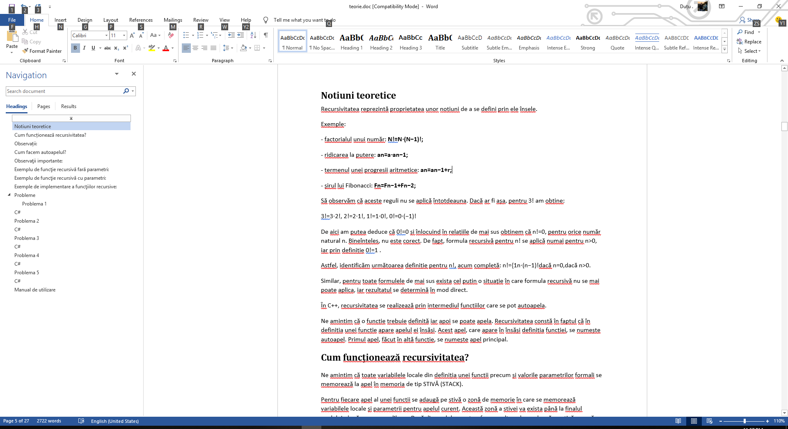
Dacă se va accesa butonul probleme , va apărea un meniu cu 10 probleme din care se va selecta una singură , după selectarea acesteea :
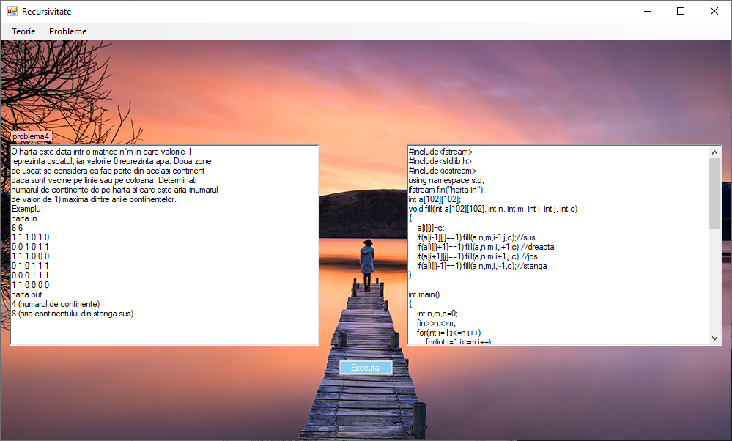
În urma apărăsii butonului ”Execută ” va fi afișată rezolvarea problemei
